บทที่4
ทฤษฎีและหลักการการทำสเตรีโอออฟซิส (Stereopsis)

4.1 สเตรีโอออฟซิส
คือ วิธีการหาระยะทางของจุดที่สนใจกับกล้อง ซึ่งมีวิธีการดังนี้
4.1.1 การหาค่าเริ่มต้นของกล้อง(Calibration)
คือ การคำนวนหาค่าที่เป็นคุณสมบัติของกล้อง เช่น ลักษณะของเลนส์ โฟกัส, ความเบี่ยงเบน หรือ ลักษณะของฉากรับภาพ ว่ามีความกว้างเท่าไรเป็นต้น โดยใช้หลักการดังนี้
4.1.1.1 แบบจำลองกล้องรูเข็ม
กล้องโดยในปัจจุบันโดยทั่วไปนั้นมีปัจจัยหลายอย่าง ที่เป็นส่วนทำให้เกิดภาพในกล้องต่างๆ ได้แก่ วัตถุ,ฉากรับภาพ(Image plane), โฟกัส และ เลนส์ ซึ่งจะนำไปคำนวนเพื่อหาค่าต่างๆที่เกี่ยวกับการเกิดภาพได้ ซึ่งถ้าหากที่จะพิจารณาถึงความสัมพันธ์ระหว่างวัตถุ และภาพที่เกิด ว่ามีขนาดเป็นอย่างไร ห่างกันเท่าไร เราจะสามารถพิจารณาจากแบบจำลองของกล้องรูเข็มได้
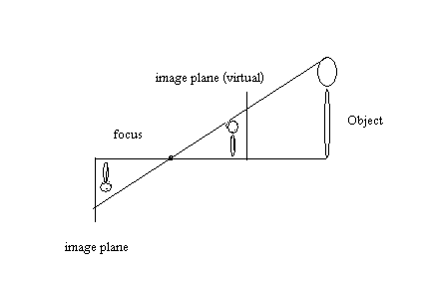
รูปที่ 4-1 แบบจำลองกล้องรูเข็ม

จากแบบจำลองนี้สามารถที่จะคำนวนหาตำแหน่งจริงของวัตถุ หรือ ตำแหน่งของวัตถุบนภาพได้ง่ายขึ้น โดยที่ไม่จำเป็นต้องรู้ค่าที่เกี่ยวกับเลนส์บางอย่างได้ เช่น ค่าความเบี่ยงเบนของเลนส์ ซึ่งจะทำให้การคำนวนตำแหน่งจริงของวัตถุหรือตำแหน่งวัตถุบนภาพได้ง่ายขึ้น ถ้าหากต้องการหาตำแหน่งของวัตถุที่ได้จากภาพของกล้องนั้น จำเป็นที่จะต้องรุ้ถึงค่าโฟกัส และขนาดของฉากรับภาพ (Image plane) ทั้งในแนวตั้งและแนวนอน ซึ่งจะคำนวนได้จากการใช้ทฤษฎีสามเหลี่ยมคล้าย
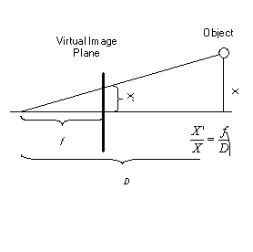
รูปที่ 4-2 การคำนวณหาระยะบนภาพ

4.1.1.2 วิธีการคำนวนอัตราส่วนการเกิดภาพของกล้อง
วิธีการคำนวนอัตราส่วนการเกิดภาพของกล้องนั้นสามารถทำได้ง่ายๆ โดยใช้วิธีให้กล้องถ่ายภาพไปยังฉากฉากหนึ่งแล้วเราจึงทำการวัดว่าบริเวณที่กล้องเรานั้นถ่ายได้มีขนาดเท่าไร(สมมุติว่าความสูงจากจุดศูนย์กลางภาพไปยังขอบด้านบนมีความยาว x) แล้วทำการวัดค่าจากจุดหน้ากล้องไปถึงยังฉากที่กล้องถ่าย (ให้เป็นตัวแปร D) เมื่อเราได้ค่าทั้งสองแล้ว หากเราทำการกำหนดค่า ของโฟกัส หรือ ขนาดรับภาพขึ้นมาเองแล้ว เราจะสามารถหาค่าอีกค่าหนึ่งได้ทันที ดังรูปที่ 4-2 ซึ่งค่าที่เราได้มานั้นเป็นเพียงอัตราส่วนของการเกิดภาพของกล้อง เท่านั้น ไม่ใช่ค่าโฟกัสที่แท้จริงของเลนส์ และไม่ใช่ค่าขนาดฉากรับภาพจริงด้วย ซึ่งถ้าหากเราต้องการค่าพวกนี้จริงๆแล้ว ก็จะต้องรู่ค้าจริงค่าใดค่าหนึ่งก่อน

4.1.2 การคำนวนหาตำแหน่งจริงของวัตถุ
หลังจากที่ทำการหาค่าเริ่มต้นของกล้องได้แล้วนั้น ต่อมาก็จะทำการคำนวนระยะห่างของจุดที่เราสนใจกับกล้อง ซึ่งวิธีการคำนวนนั้นแบ่งออกเป็นสองวิธี
4.1.2.1 Passive Stereo System
คือการใช้กล้องตั้งแต่สองตัวขึ้นไปเพื่อหาข้อมูลสามมิติของวัตถุ มีหลักสำคัญดังนี้
1) กล้องทั้งหมดจะต้องถ่ายภาพของวัตถุชิ้นเดียวกัน
2) กล้องทั้งหมดต้องถ่ายวัตถุในเวลาเดียวกัน
3) กล้องทั้งหมดจะต้องถ่ายวัตถุจากตำแหน่งที่ต่างกัน

4.1.2.2 Active Stereo System
ในวิธีการแบบแอคทีฟนั้นจะคล้ายกับแบบพาสซีพ แต่จะเปลี่ยนจากกล้องตัวหนึ่งเป็นแหล่งกำเนิดแสง เช่น ไดโอด ซึ่งแสงลงบนวัตถุอย่างเป็นแบบแผนแทนกล้องตัวหนึ่ง เพื่อที่จะเป็นการชี้เฉพาะถึงจุดที่ต้องการหาข้อมูลสามมิติของวัตถุ
โดยจะคำนวนตำแหน่งจริง ได้โดยจะเริ่มจากคำนวน ตำแหน่งของจุดบนวัตถุบนระนาบ x,z (มุมมองด้านบน top view)

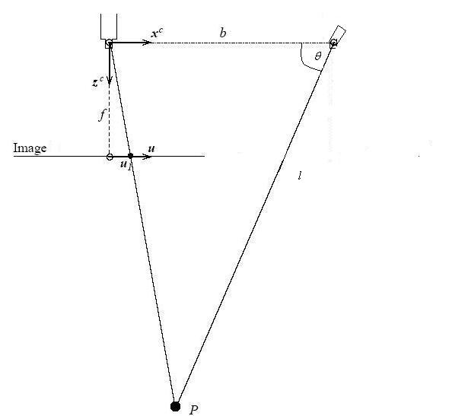

รูปที่ 4-3 มุมมองด้านบนของระบบ Active Stereo system

จากรูป 4-3

ด้วยคุณสมบัติของสามเหลี่ยมคล้าย จะให้

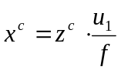 ----- (1)

ระยะห่างจากแหล่งกำเนิดแสงถึงจุดบนวัตถุ จะให้

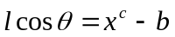 ----- (2)
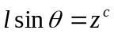 ----- (3)

จาก (2),(3) จะให้

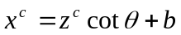 ------ (4)

จาก(1),(4) จะให้

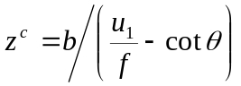 ----- (5)

โดยที่

คือ ระยะทางของแหล่งกำเนิดแสงที่ฉายลงกระทบวัตถุ
คือ มุมของแหล่งกำเนิดแสงกับระนาบของกล้อง
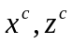 คือ ระยะของจุด P จนถึงกล้องบนระนาบ x,z
คือ ระยะทางของแหล่งกำเนิดแสงจนถึงจุด 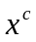
 คือ ระยะของโฟกัส
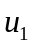 คือ ระยะของรูปที่เกิดบนภาพจนถึงจุดกึ่งกลางภาพ

เมื่อเราหาพิกัดในระนาบ x, z ได้แล้ว ก็จะนำมาหาตำแหน่งของจุดบนวัตถุบนระนาบ y,z (ดูจากมุมมองด้านข้าง)

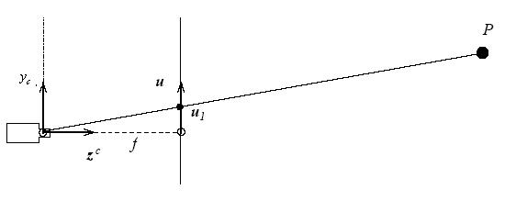
รูปที่ 4-4 มุมมองด้านข้างของระบบ Active Stereo system

จากรูป 4-4
ด้วยคุณสมบัติของสามเหลี่ยมคล้าย

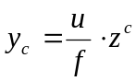 ---- (6)

เมื่อนำค่า 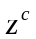 ทีได้จาก (5) มาคำนวนใน (6) ก็จะได้ได้ค่าของระยะห่างของจุดที่เราสนใจกับกล้อง ซึ่งจะนำไปใช้ในการหาจุดบนวัตถุเพื่อสร้างเป็นโมเดลสามมิติต่อไป

